臺北市110學年度國民中學課程與教學發展工作圈課程領導增能
--學校課程評鑑暨彈性學習課程線上發表會
壹、時間：111年5月24日(三)09:00-12:00
貳、會議地點：線上會議
叁、發表會紀錄：
一、東湖國中：文史東湖-季鳳英老師
余霖聘督：
課程與在地生活結合，很不錯，配合既有的學校傳統，課程發展可以在思考如何更有統整的概念。
吳璧純教授：
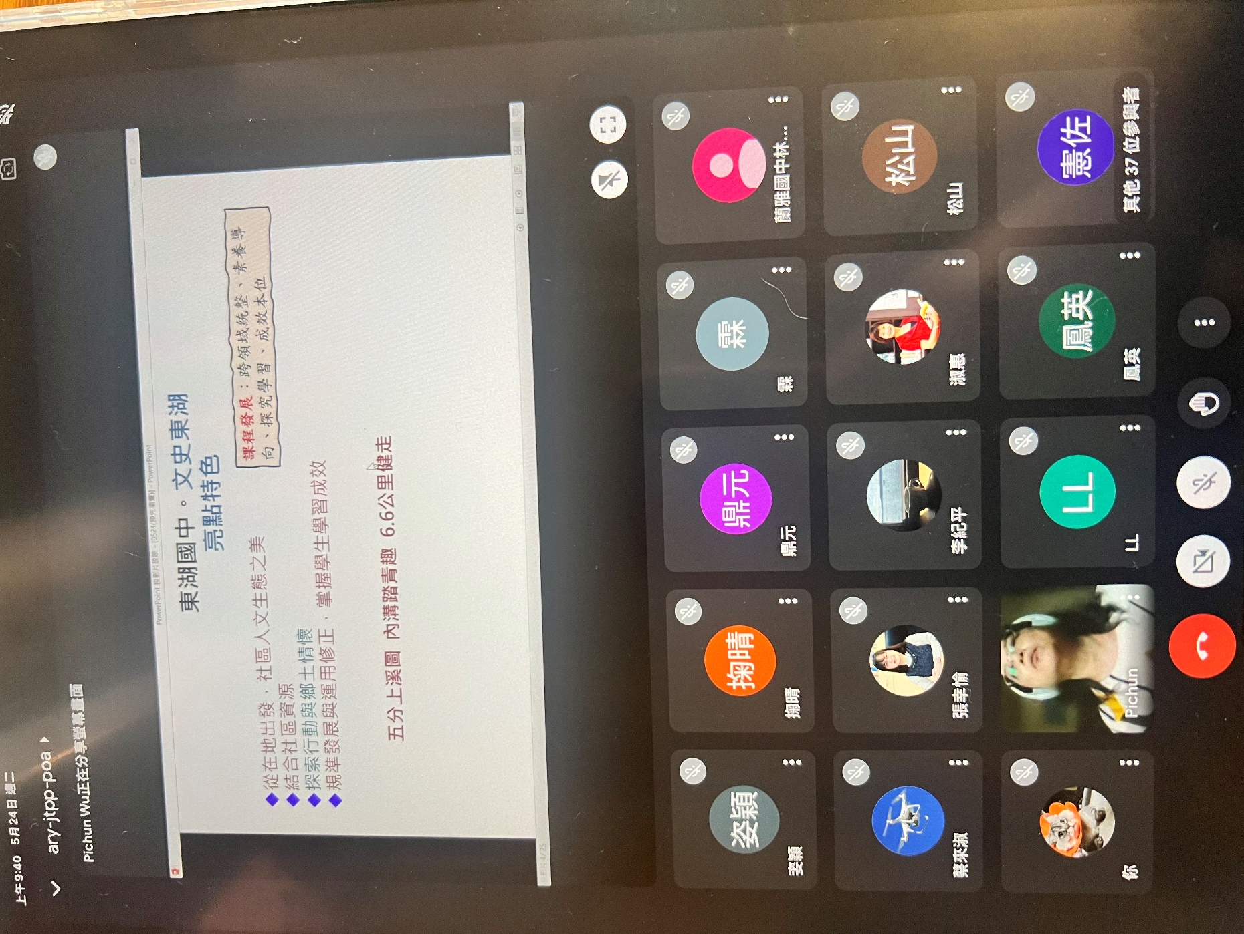
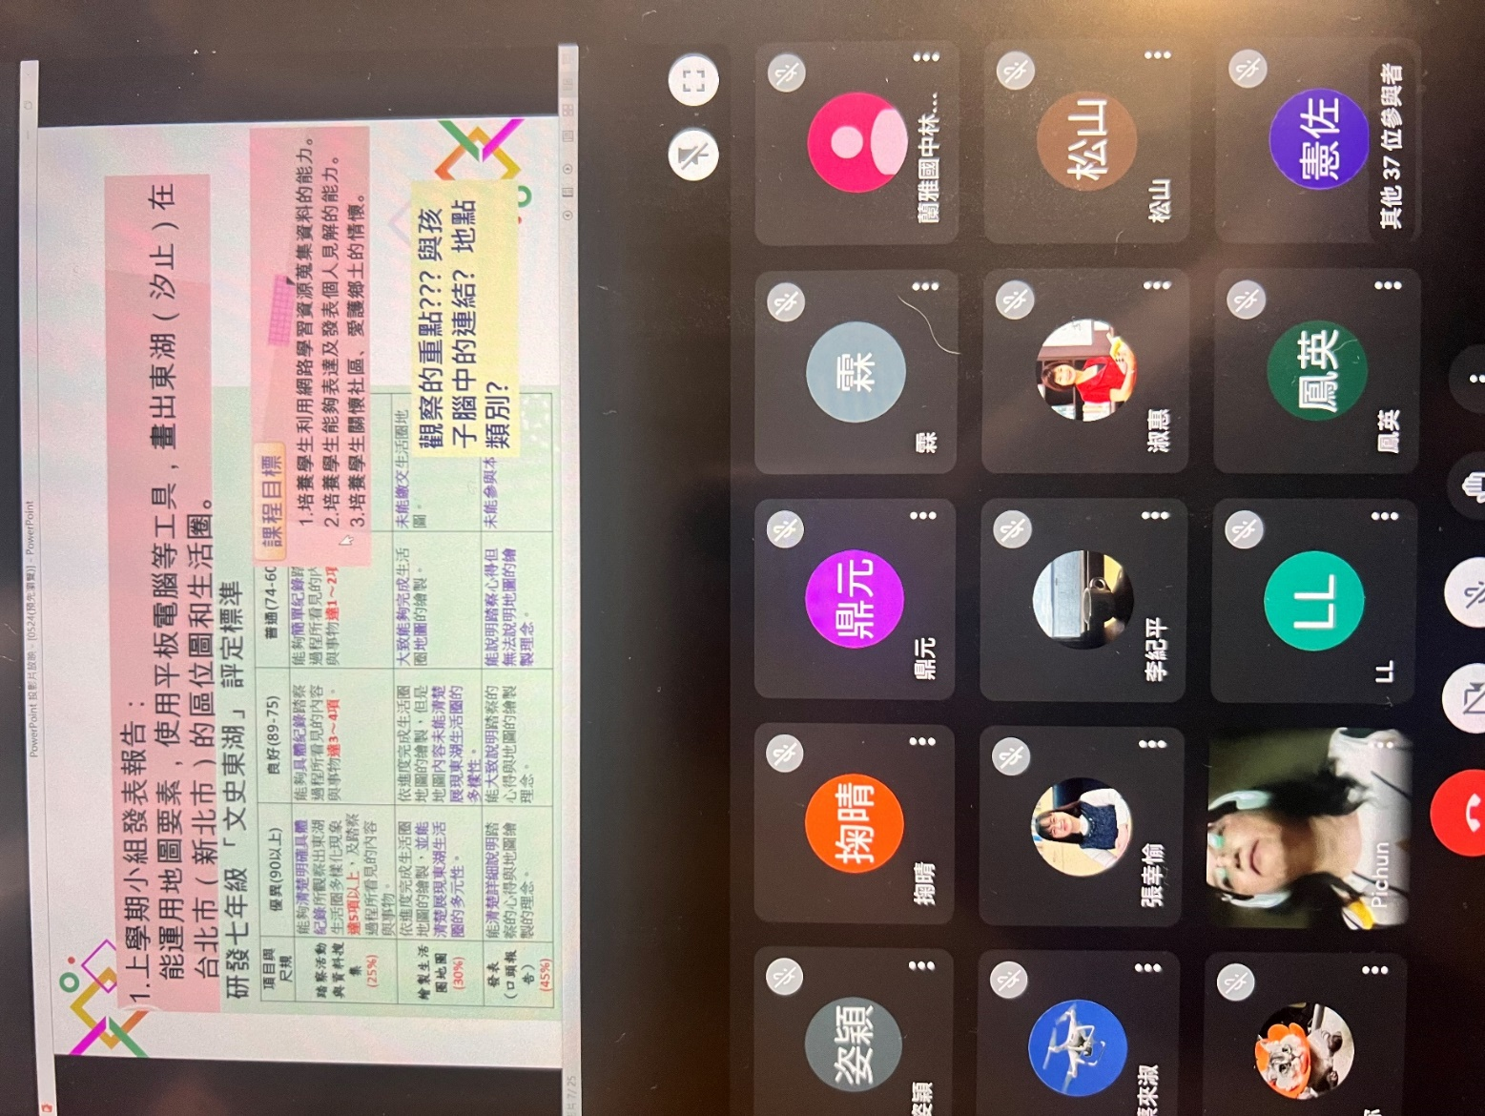
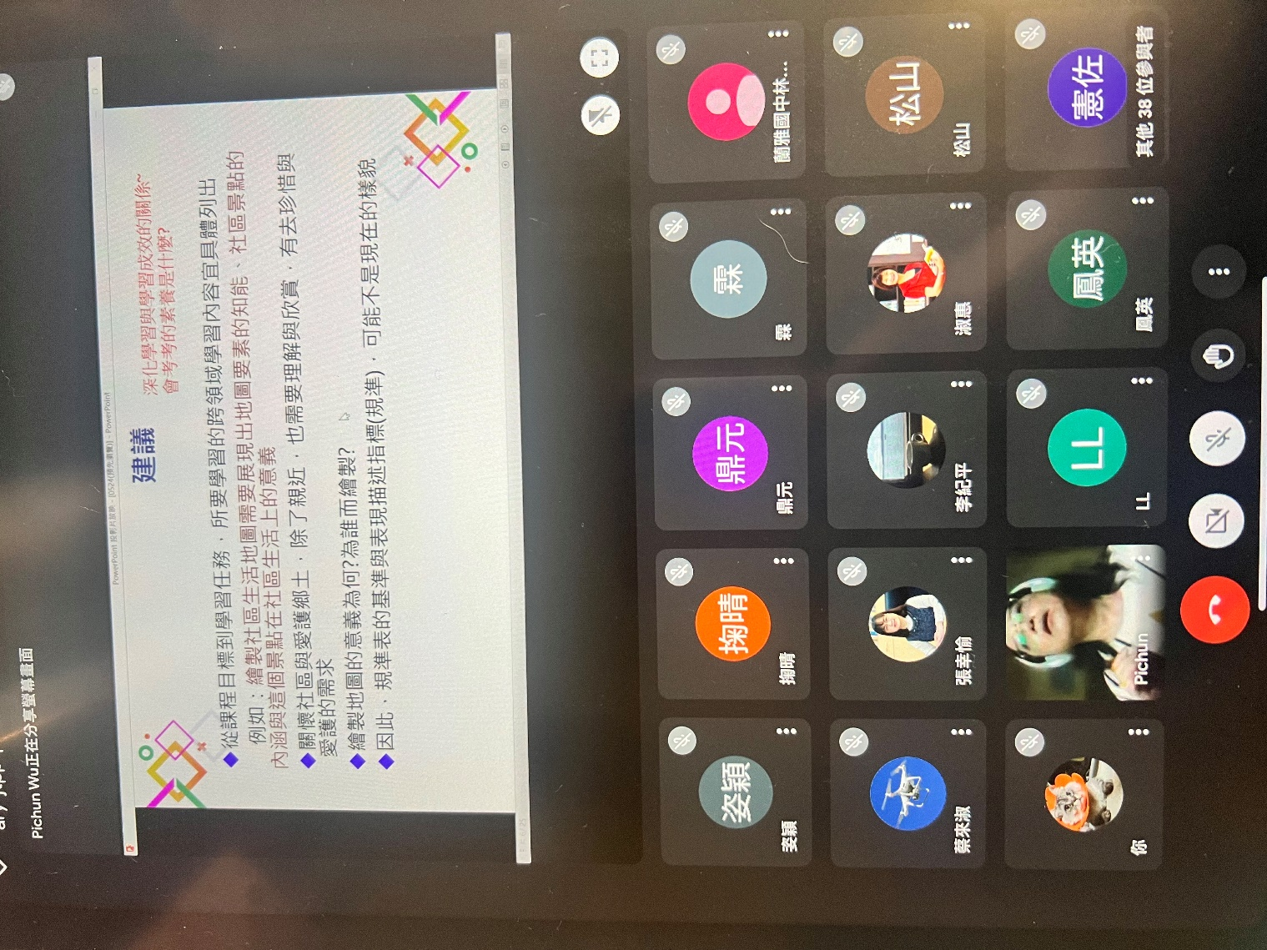

二、明湖國中：MATH INFORMATION TECHNOLOGY LESSON-高抬拄老師、康禹亘老師
余霖聘督： 課程設計的主要概念是什麼相當重要，課程新穎，課程評鑑要符合課程設計，知道要評鑑什麼才不會失焦。
吳璧純教授：
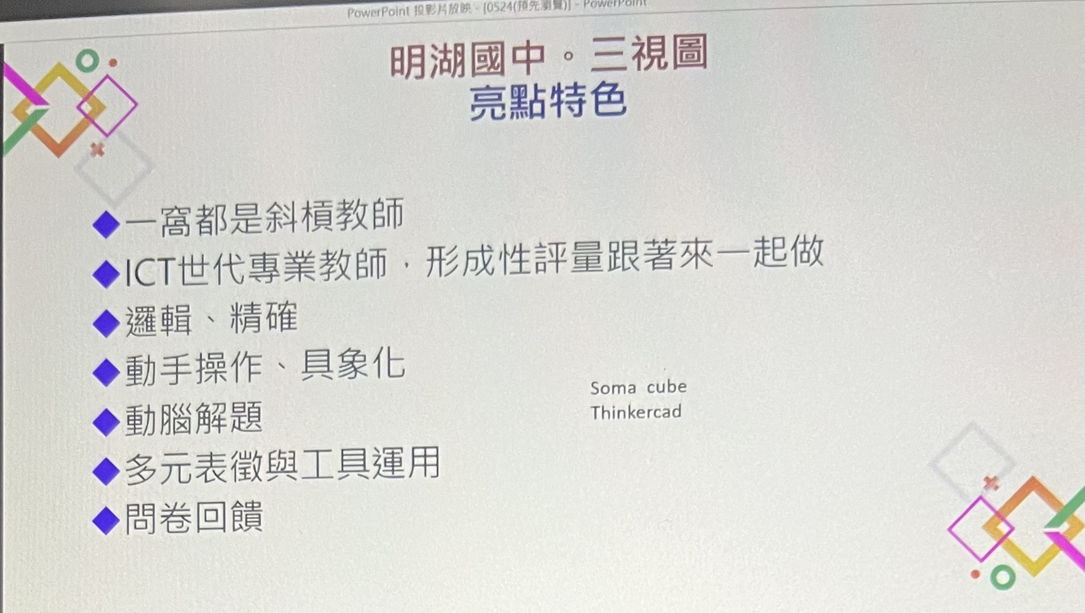
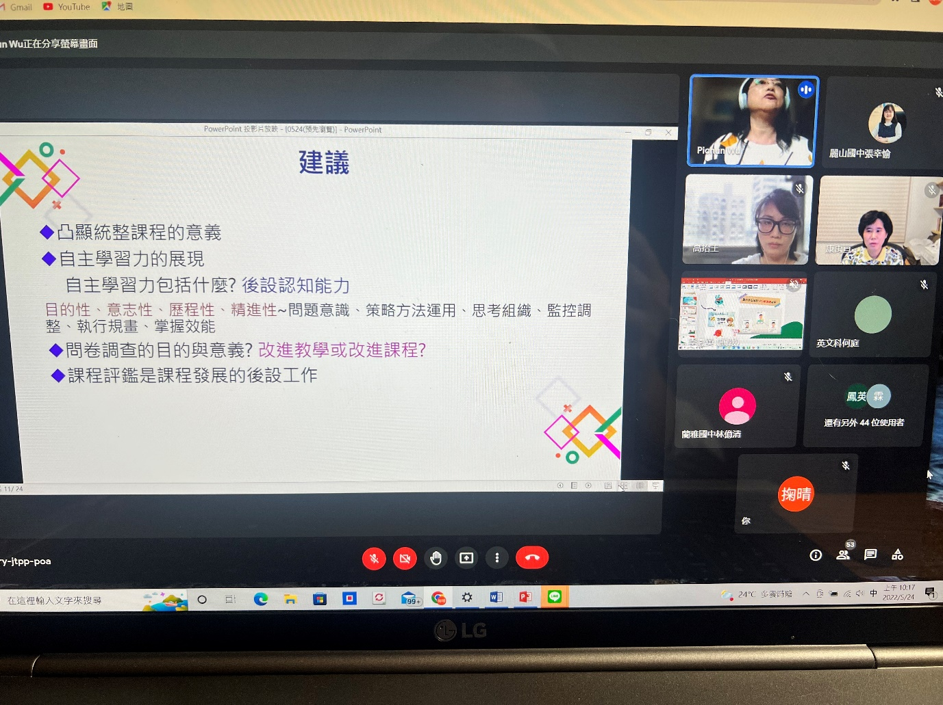

三、木柵國中： 影視社會學課程評鑑-李曉萍老師
吳璧純教授：
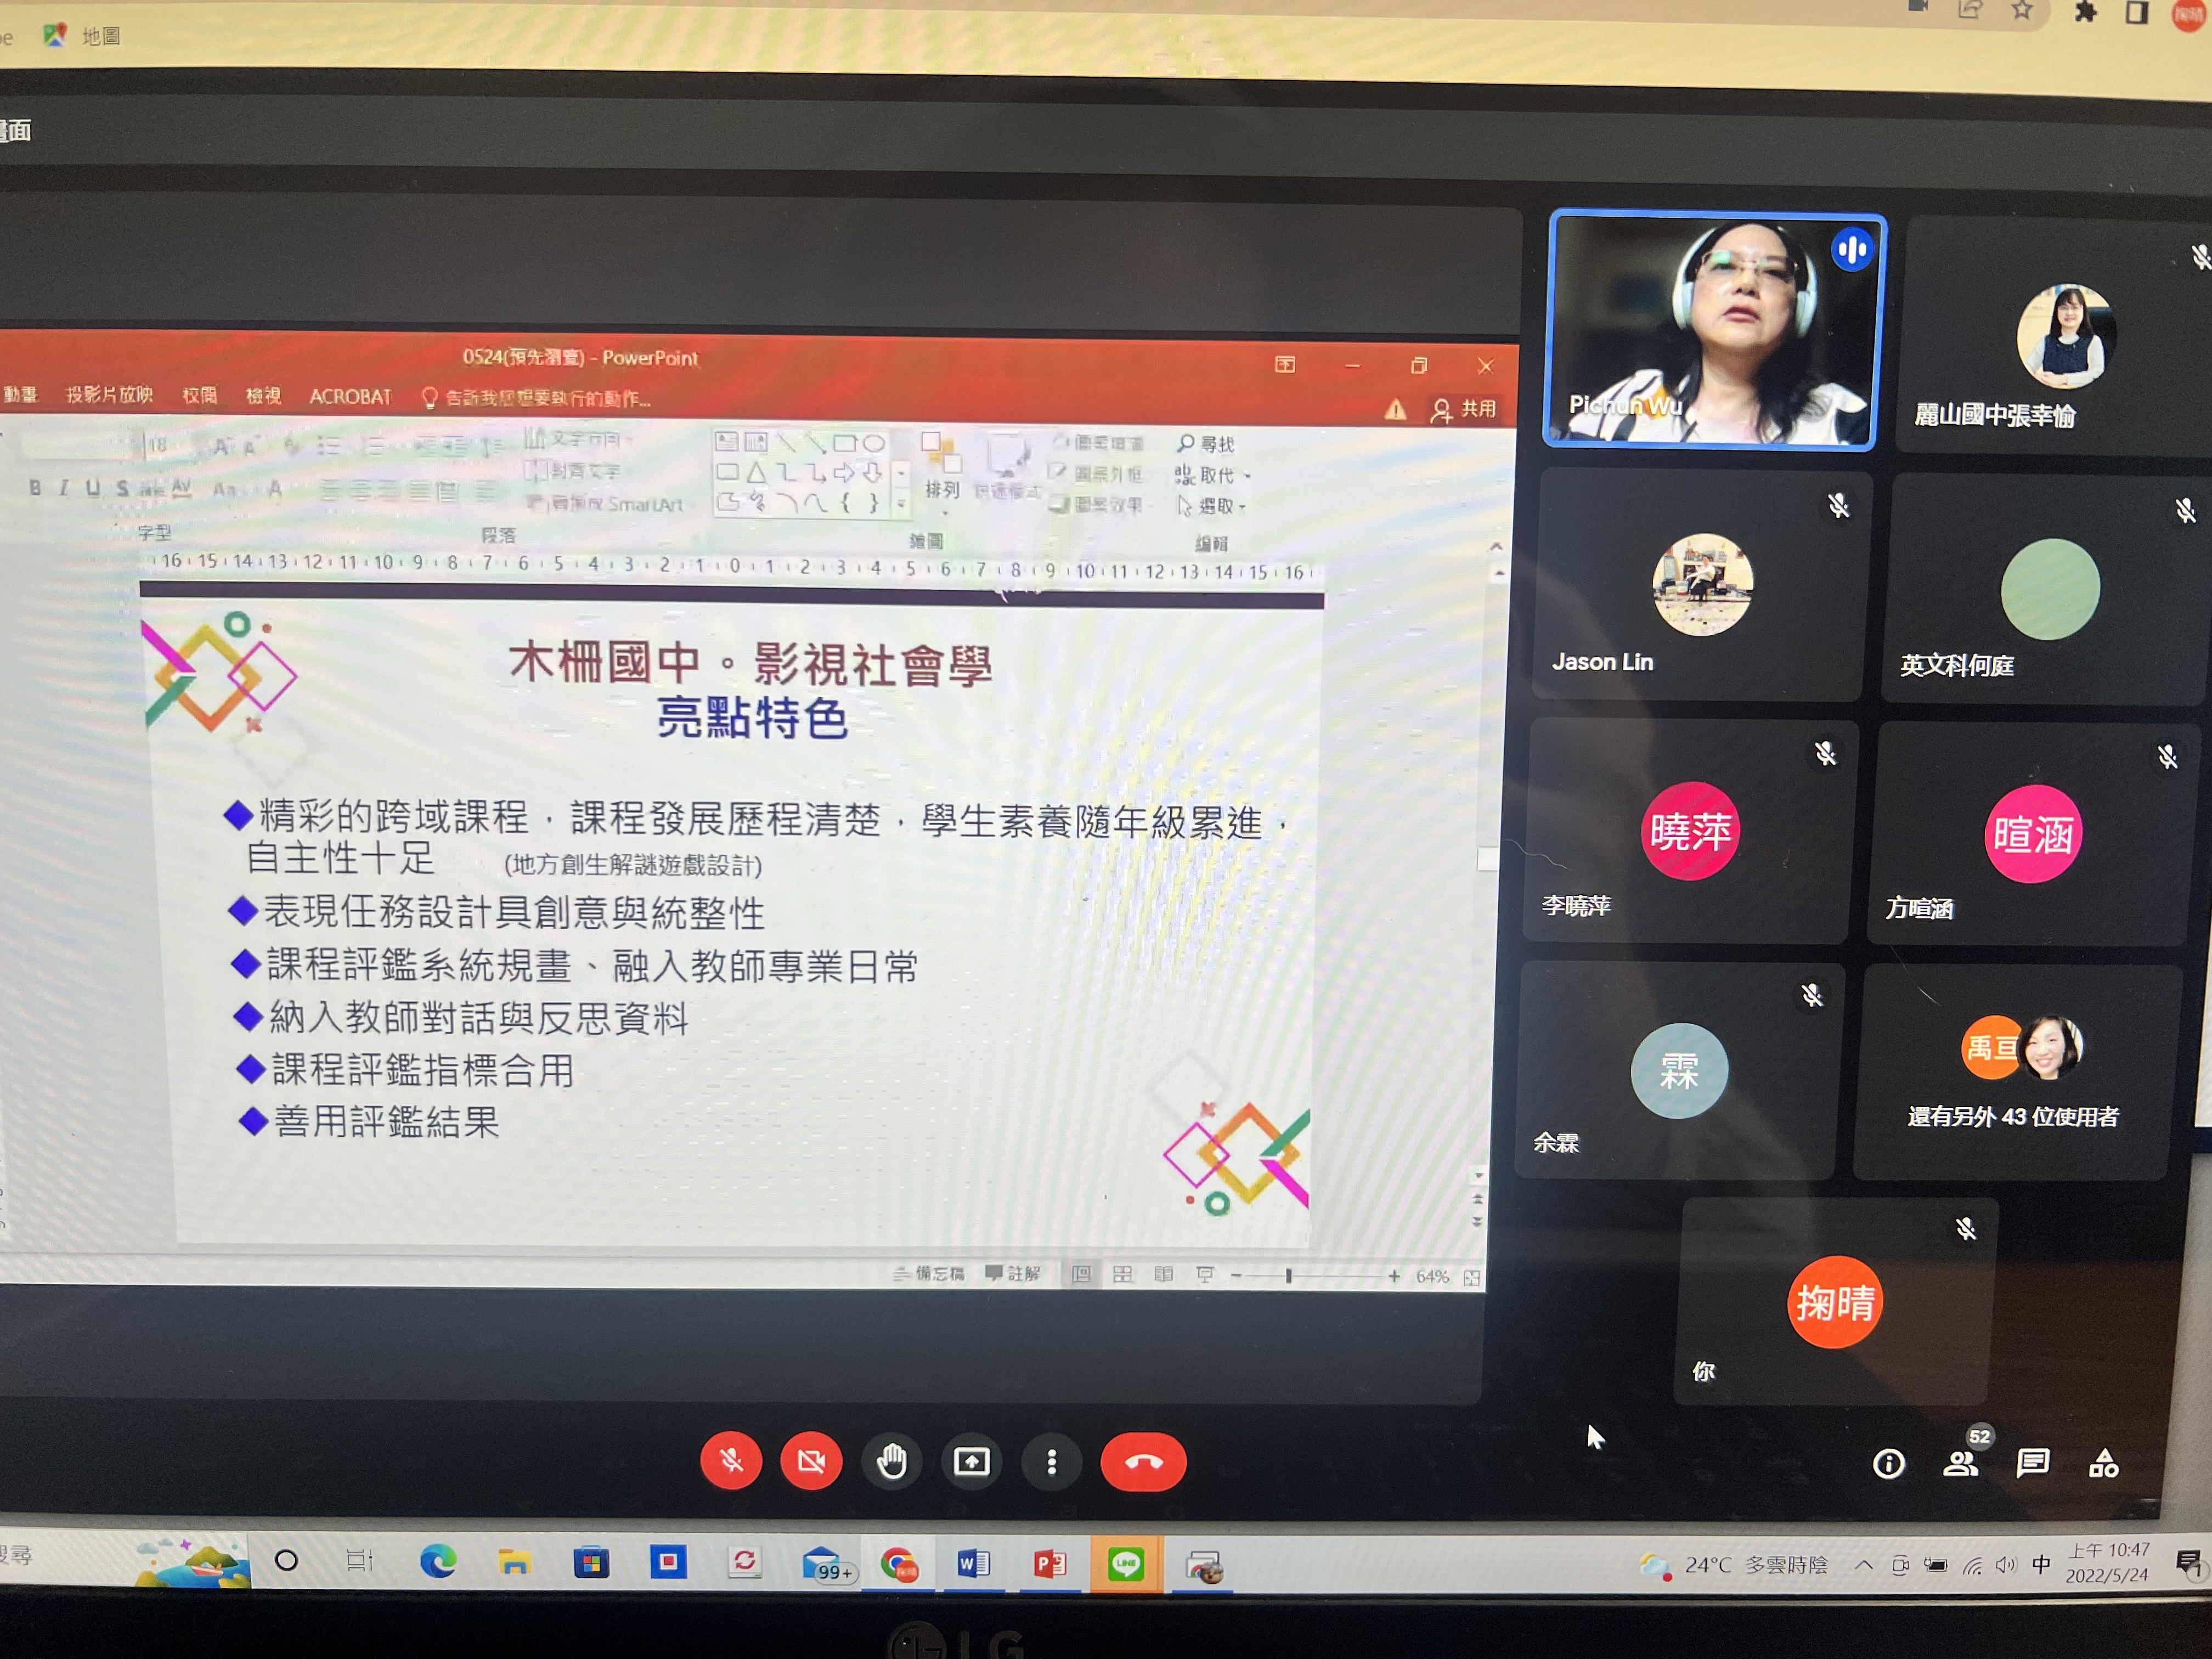
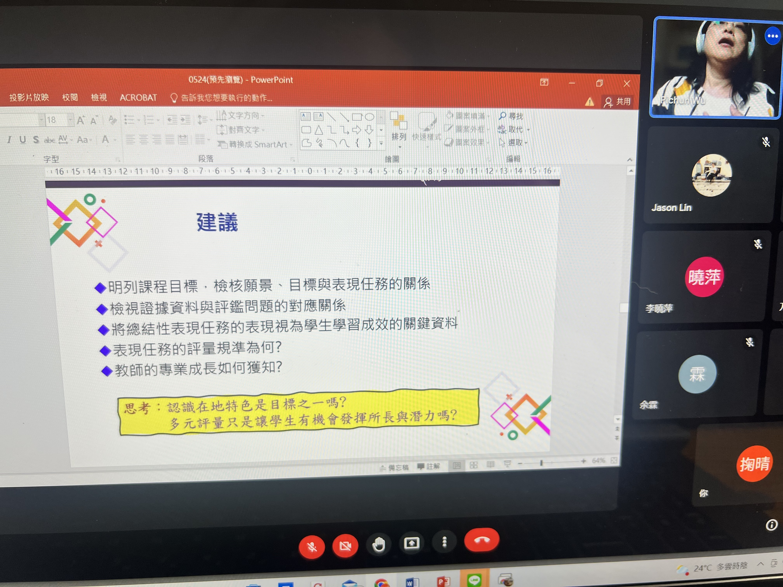

余霖聘督：課程評鑑是為了找出課程可以更貼近學生的方式，有效的評鑑可以讓課程發展更好。
四、麗山國中-戀戀麗山課程評鑑實施之成果分享-陳憲佐主任
吳璧純教授：
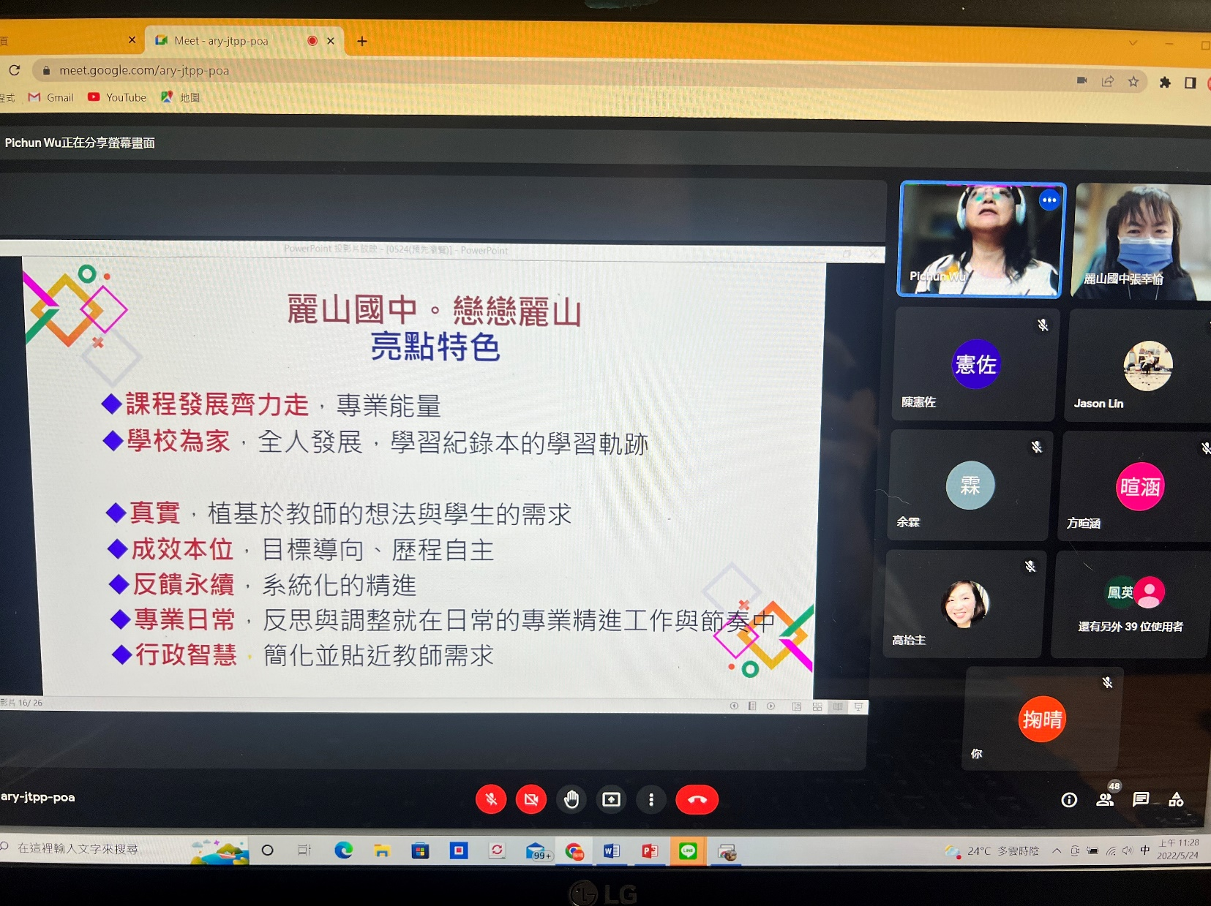
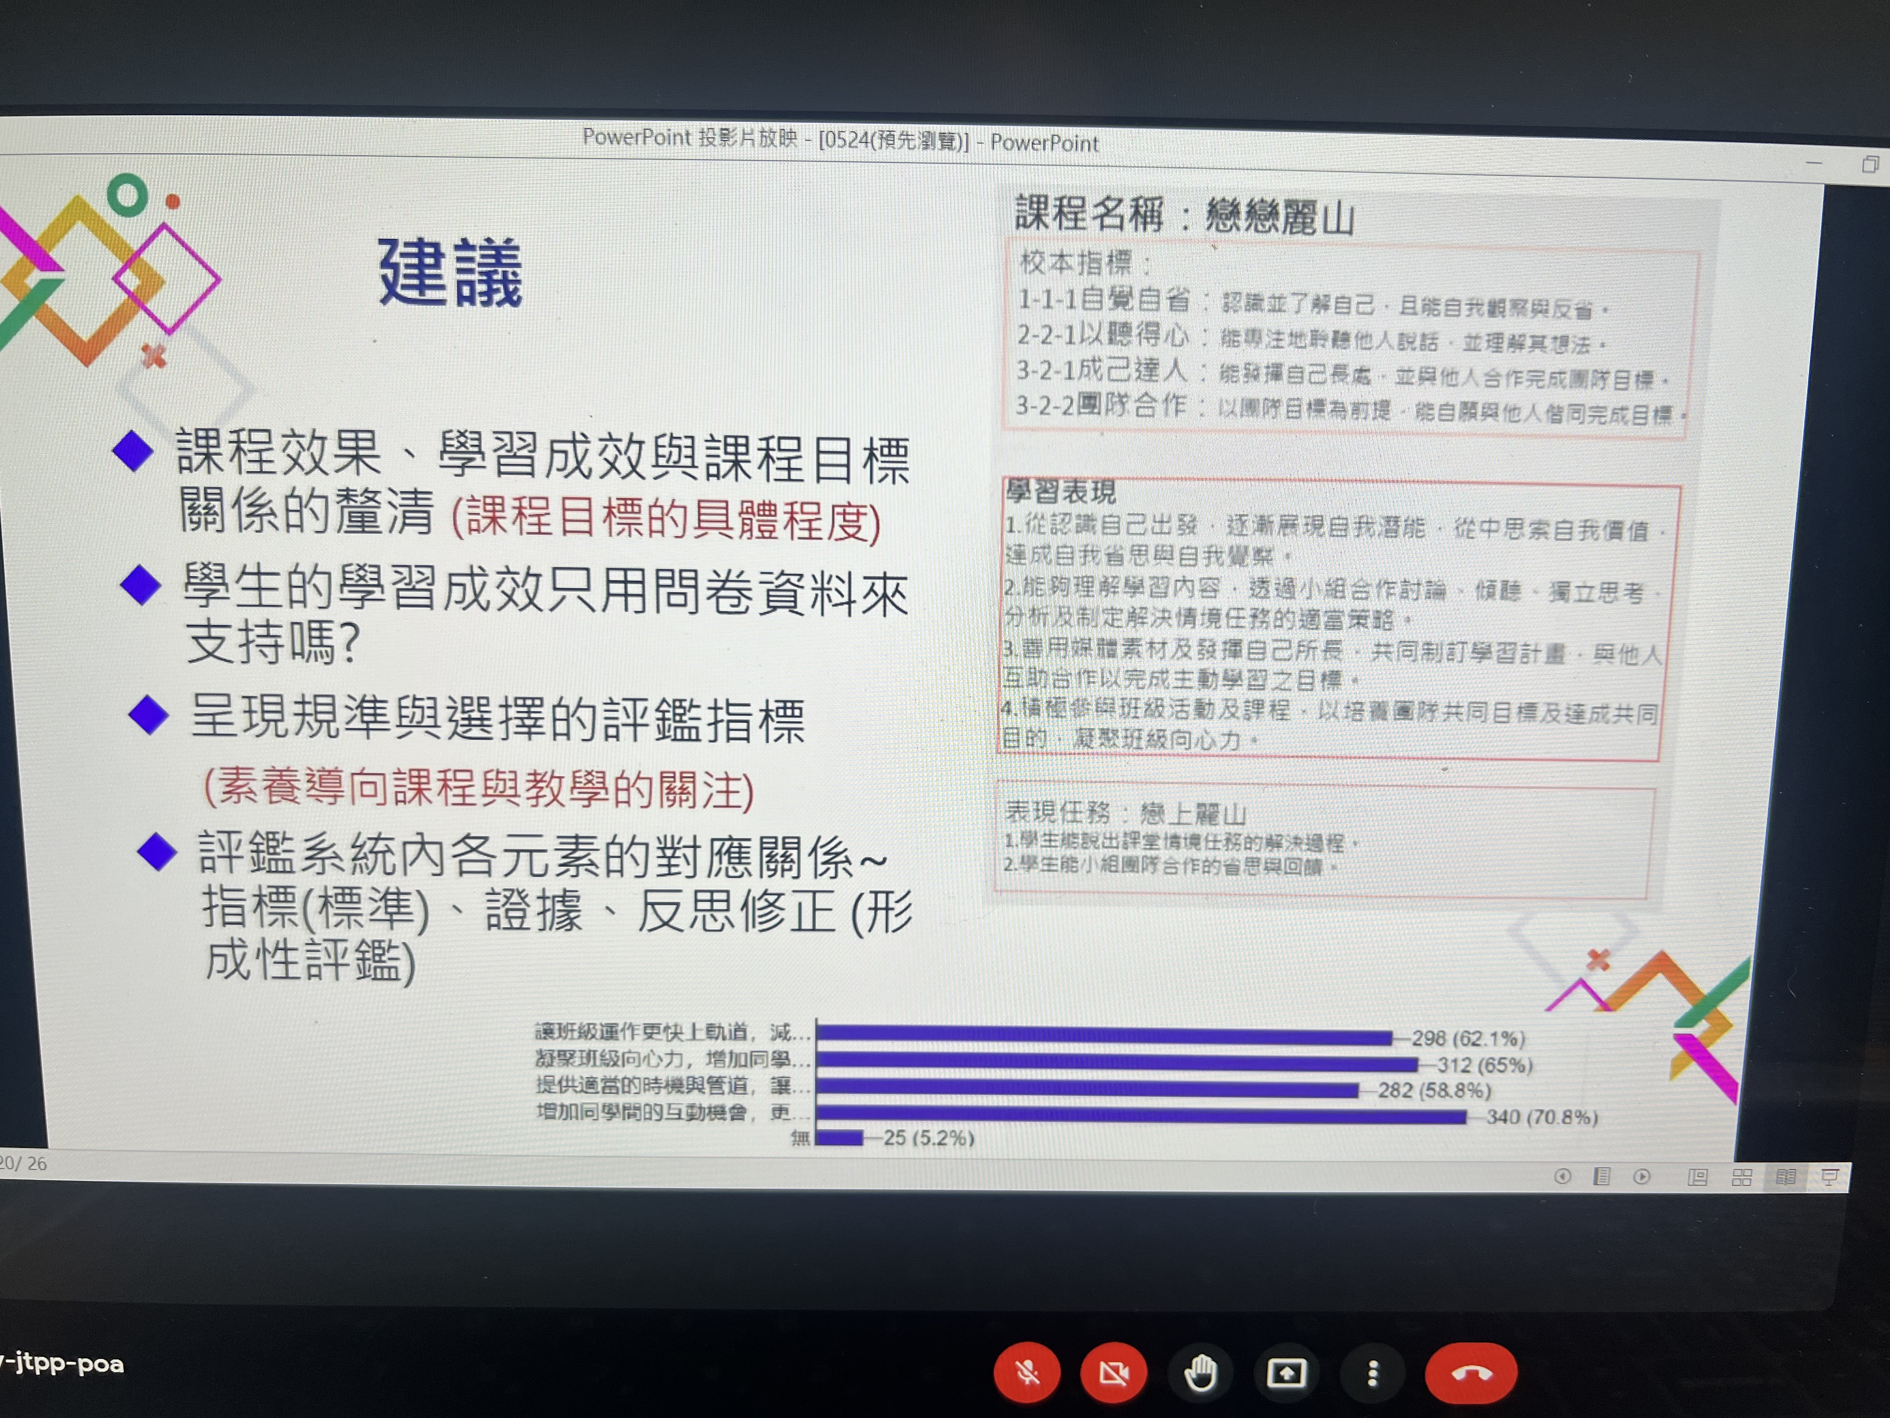

五、綜合座談
陳淑君課督：
評量規準對學生的自主學習有很大的幫助。
教育局的各項計劃都是為了協助各校課程發展更加完整，111學年度的目標是課程精緻化、再生化。
余霖聘督：彈性學習課程的背後的學習和收穫可以比我們想像的更大。課程評鑑可以對這三年的課程去做反思，檢討是否有缺漏的部分，可以在未來射程設計時進行補充。
肆、活動照片及研習回饋：
一、活動照片
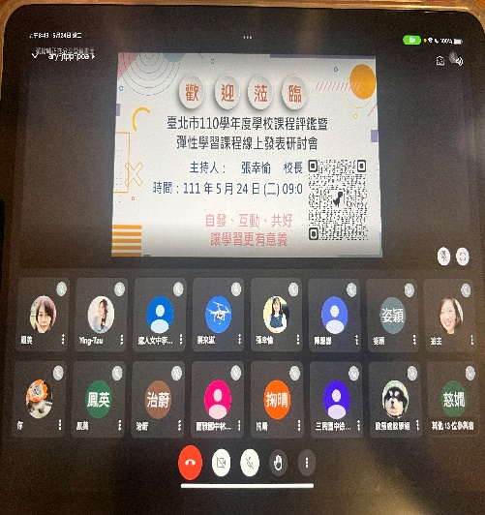
引言
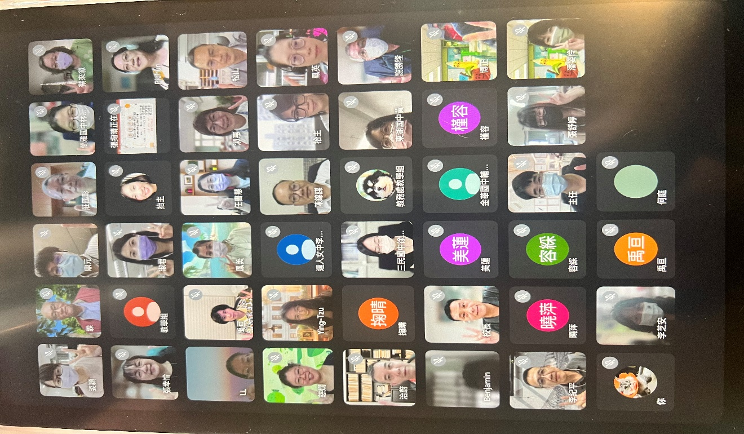
大合照
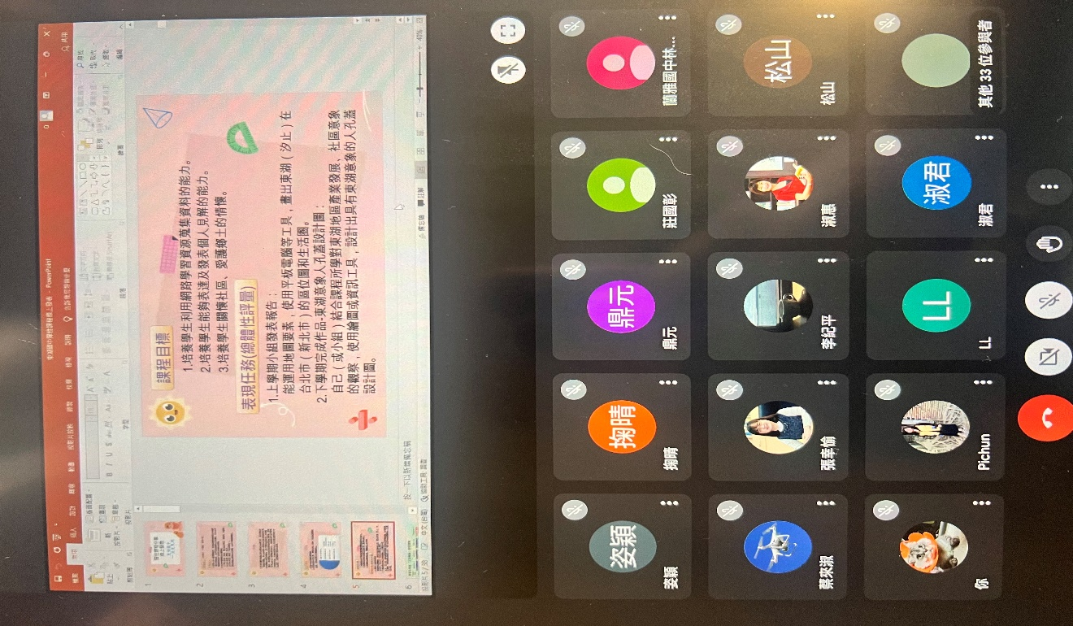
東湖國中發表
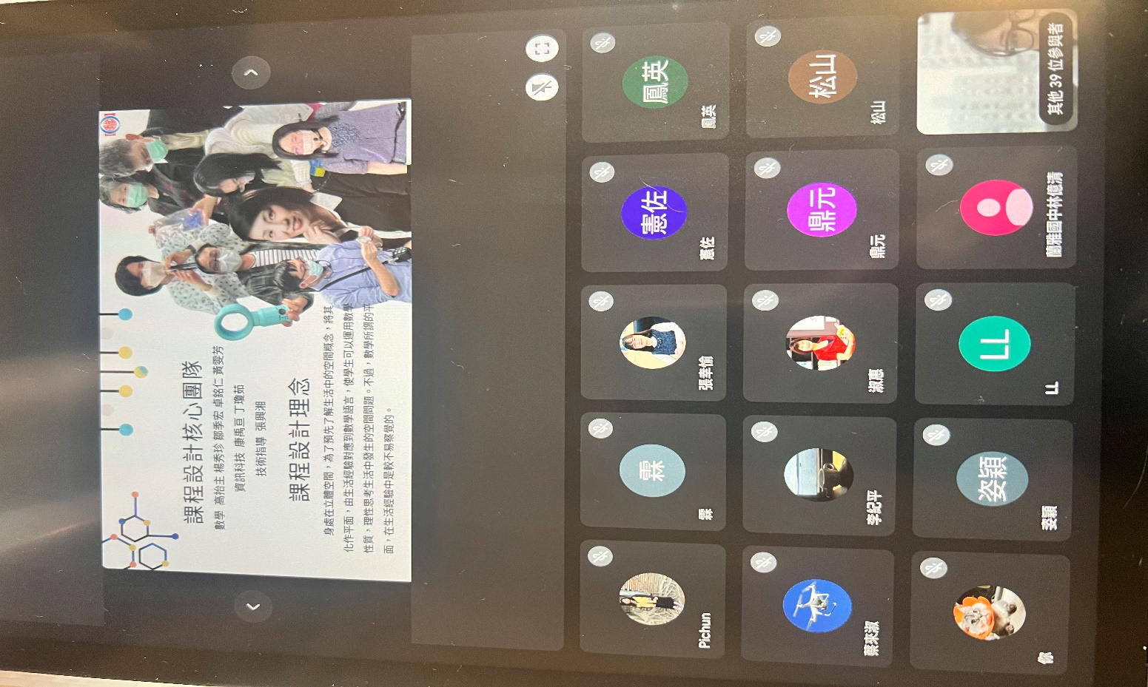
明湖國中發表
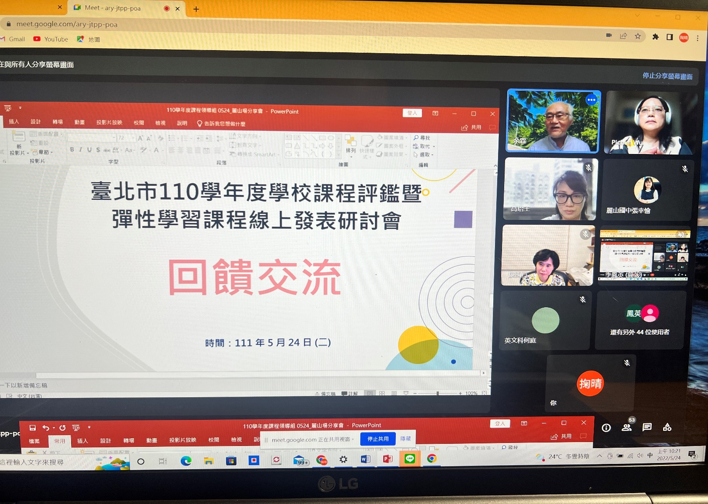
交流回饋
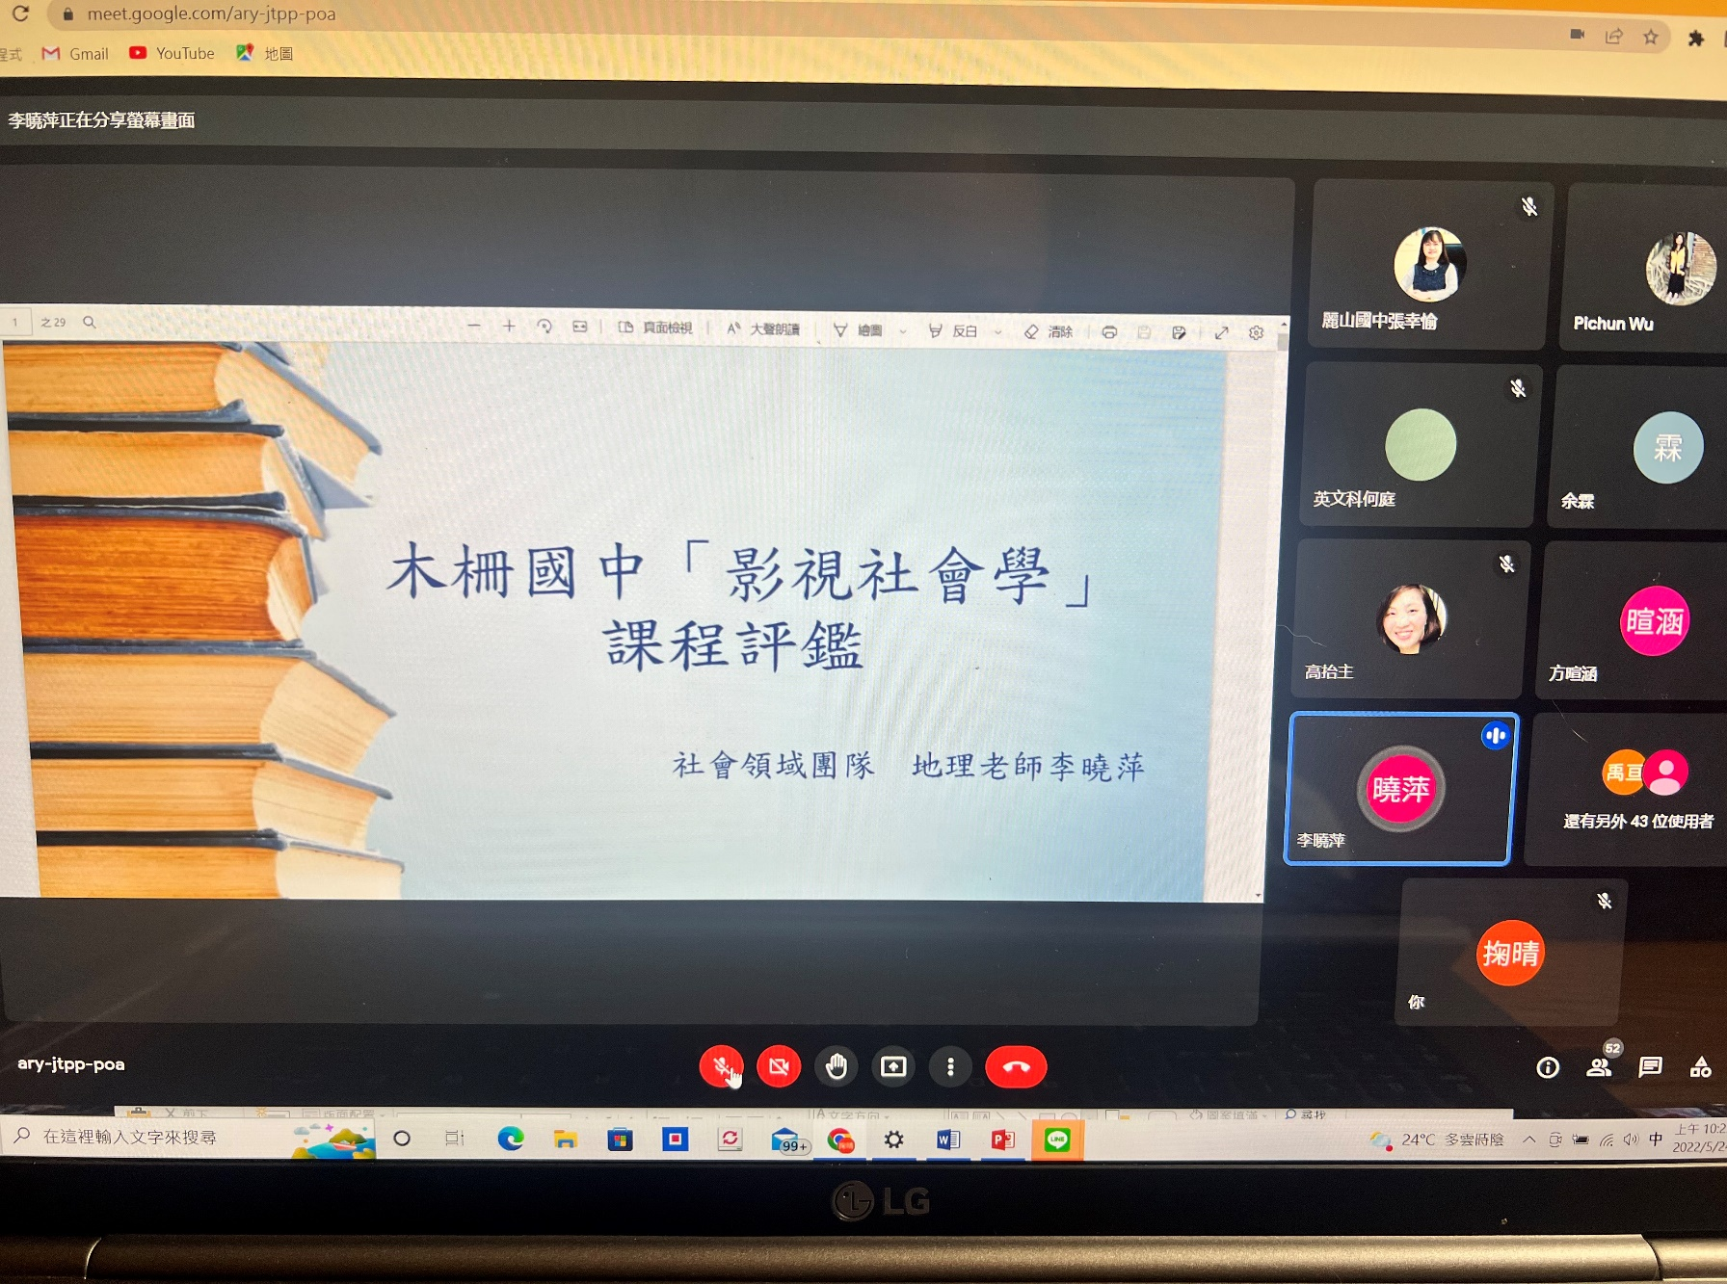
木柵國中分享
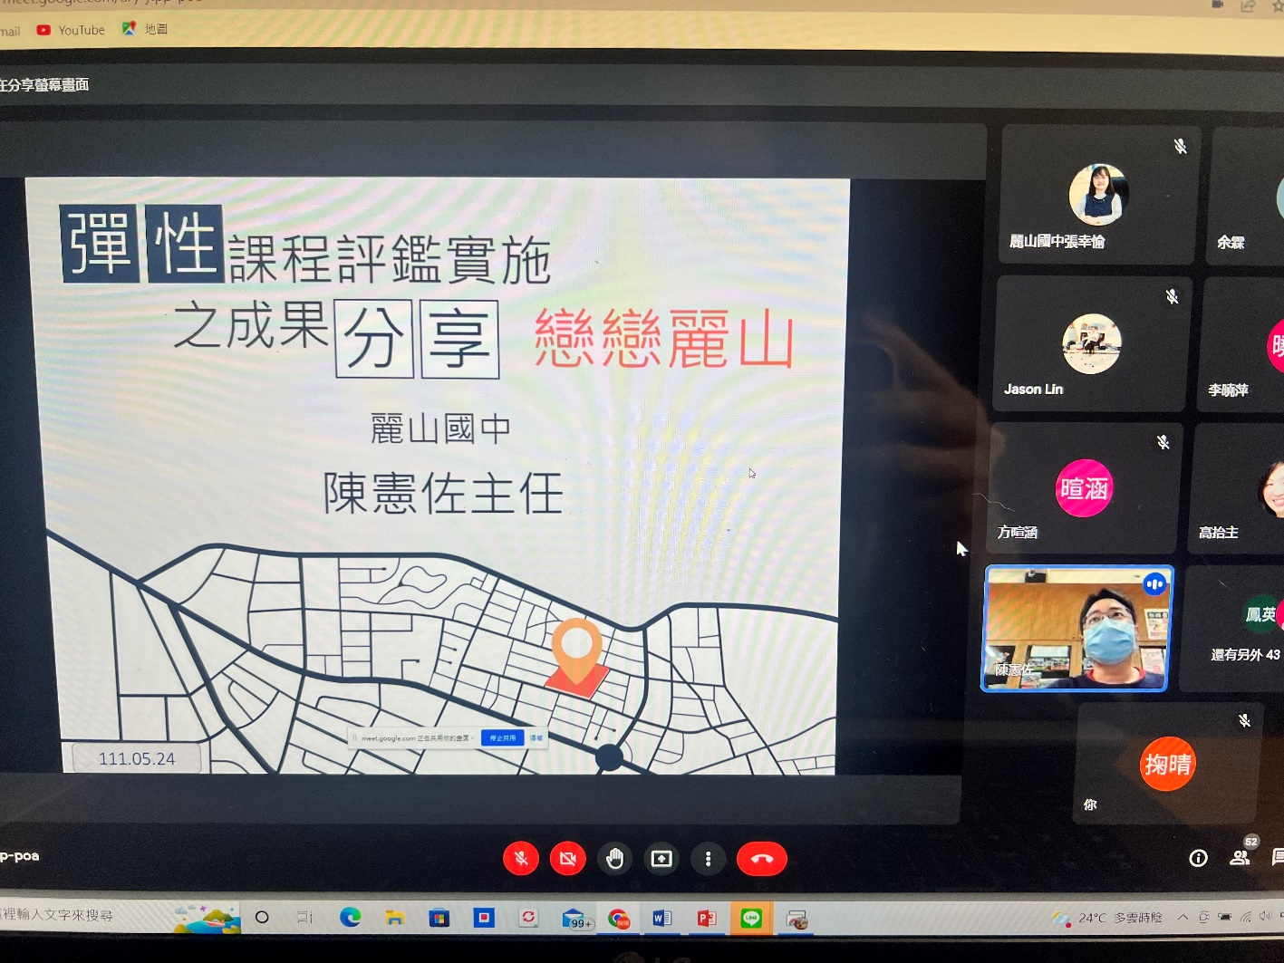
麗山國中分享
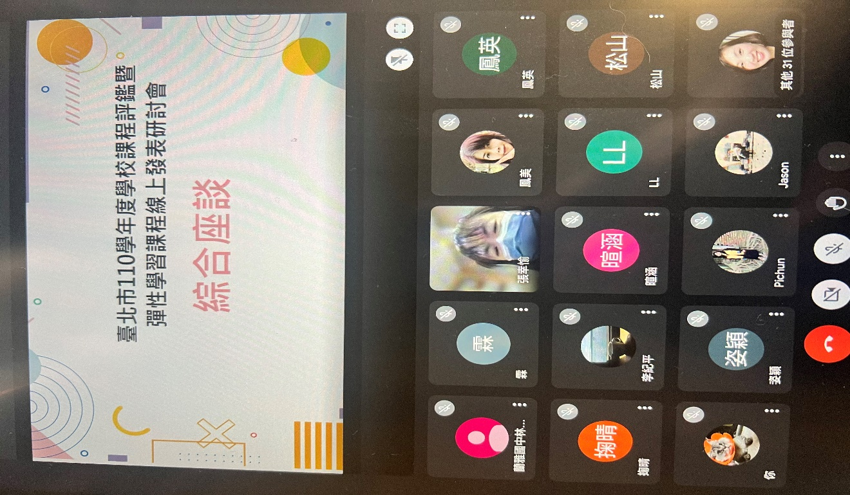
綜合座談

